﻿
============ 1. 초기 설정 및 SSH 설정 ===========
vi /etc/ssh/sshd_config
vi /etc/selinux/config
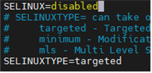
============ 2. 코드 실행 및 실행파일 정보 ===========
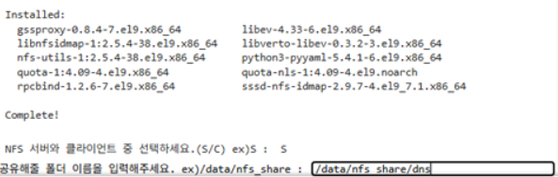
vi /etc/exports

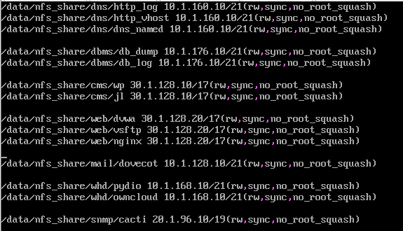
systemctl restart nfs-kernel-server

